目录

第一章 企业概要 3

1.1 项目概念 3

1.2 市场与竞争 3

1.3 营销与战略 3

1.4 核心团队 3

第二章 业务分析 3

2.1 产品的宗旨 3

2.2 商机分析 4

2.3 行业分析 4

2.3.1 现发展动态 5

2.3.2 发展的趋势 6

2.3.3 决定其发展因素 7

第三章 产品与服务 7

3.1 产品背景 7

3.2 产品概况 8

3.3 产品核心技术 8

3.4 产品优势 10

第四章 市场营销 11

4.1市场分析 11

4.1.1市场宏观分析 11

4.1.2市场微观分析 11

4.2竞争分析 12

4.3SWOT分析 12

4.3.1优势（strength） 12

4.3.2劣势（weakness） 12

4.3.3机会（opportunity） 12

4.3.4威胁（threat） 13

4.4营销策略 13

4.4.1市场定位及目标客户 13

4.4.2营销目标 13

4.4.3营销组合策略 14

第五章 财务预测 14

5.1投资预测 14

5.1.1总投资 14

5.1.2项目成本估算 14

5.2融资计划 15

5.3风险资本的退出 15

（一） 回购退出 15

（二） 清盘退出 15

5.4财务报表预测 15

5.4.1营业收入预测 15

5.4.2费用支出预测 16

5.4.3财务报表预测 17

现金流量表 18

第六章 风险分析 18

6.1技术风险 18

6.2市场风险 18

6.3管理风险 19

6.4财务风险 19

**第一章 企业概要**

**1.1 项目概念**

本系统产品致力于解决少儿编程领域中遇到的一些困难，服务对象包括参与少儿编程教育的专业人员，参与少儿编程学习的人员，对少儿编程领域感兴趣的相关人员。为服务对象的问题交流，经验分享等方面提供远程服务的互助系统及其方法，系统包括用户端软件和Web子系统，用户端软件和Web子系统之间通过网络连接。系统用户软件端负责提供远程控制，语音等功能；Web端提供论坛交流，好友互助，实时通讯等功能

**1.2 市场与竞争**

随着科技技术的不断发展，人工智能近几年处于大热状态，国务院发布《新一代人工智能计划》，在基础教育阶段推广编程教育，使得编程教育进入到公立校体系，进一步地带动编程市场的市场规模。少儿编程的学员已经达到了1550万人次，覆盖了一、二、三、四线的大小城市。

而此时网互联网上关于少儿编程论坛的产品较为稀缺。现有的互联网产品只能提供少儿编程的相关文章、相关作品，缺少了用户之间互相交流、讨论以及通讯的平台。

**1.3 营销与战略**

公司在创业前期打算采用无差异化营销模式，此时公司刚刚起步，采用无差异化营销模式可以降低生产成本、管理费用等，最大化地吸引到用户。

随着公司的慢慢发展，公司将进行三向发展：横向、纵向以及极深发展。

横向发展：即为发展用户，挖掘潜在客户。在发展的过程当中，创建一个良好的论坛氛围，以吸引更多的潜在用户。

纵向发展：即为区域发展。未来公司逐步发展起来后，将会考虑到拓展海外业务，把少儿编程作为纽带，将世界各地具有编程兴趣的孩子们汇集到一起。

极深发展：即为需求与功能发展。在未来公司的发展中，我们将注重挖掘客户的潜在需求，创建一个良好的用户反馈机制，最大限度地满足用户的需求。

**1.4 核心团队**

团队介绍

# 第二章 业务分析

## 2.1 产品的宗旨

更好地推进少儿编程的发展，提供一个平台对少儿编程教学交流的平台，让经验共享，去沉淀先人的一些先进有效的方法，让想从事少儿编程教育者不在迷茫。向少儿编程者提供优质的资源，如图2-1

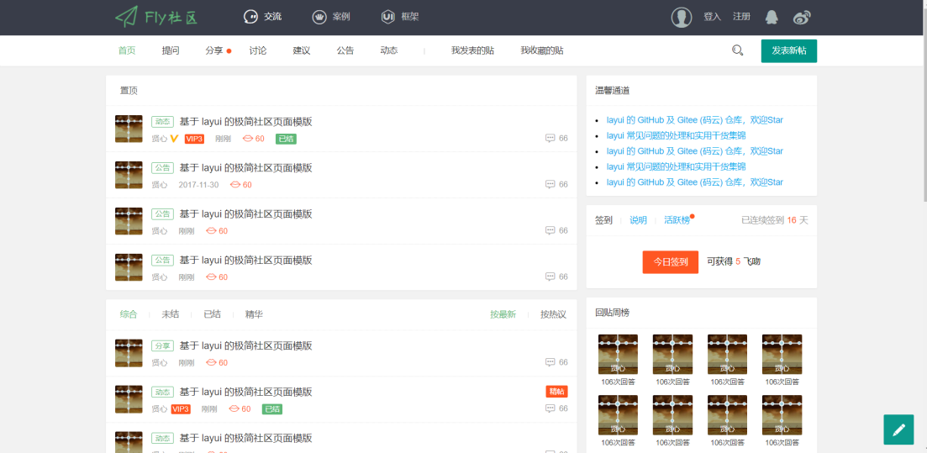

**图2-1 基本的界面资源**

## 2.2 商机分析

从2018年到2019年，少儿编程市场增长至少15倍，甚至100倍。“2019年，少儿编程行业的渗透率达到了1.5%。2018年，少儿编程教育的渗透率不到0.1%。也就是说从2018年到2019年，少儿编程教育市场增长了15倍。此外，我们还应该注意到，2019年少儿编程项目的市场教育带来的概念覆盖增长数量级非常恐怖，从‘养在深闺人不识’到‘天下谁人不识君’，增长只怕不止15倍，可能超过100倍！”少儿编程从业者蔡晨光推算道。此外，根据少儿编程企业核桃编程公开披露的数据。“截至2019年8月31日，核桃编程同期在读学员已超过65万，在读学员量单季增长突破85%，学员复购率达91%，一年时间，学员增长超100倍。”分析也在报告中，根据企业和行业高速增长，给2021年少儿编程市场规模下一个令人兴奋的数字：100亿。

在这种资金大量投入少儿编程教育的历史洪流下，必定会有更多的教学技术人员的涌现，此时教学问题的萌生就会千奇百怪，就像程序员的bug一样，不是在修正bug，就是在找bug的路上。在新兴起的少儿编程教育，并没有完善的知识体系或者是流程去学习如何更好地让少儿了解吸收编程地思想，与此同时正需要一个互相交流的平台，去分享教育心得，去引导新人走上这条道路，在这种情况下就会吸引大量的人加入到我们的平台上来。我们产品存在更好的服务邻域为远程操控解决问题，这就使教育者们能够更有效、精确地去解决手头上的实际问题，而不是盲目地文字说明浪费时间，却还达不到具体的要求，通过报酬地高低来促进用户去帮助他人解决问题地热情。而且目前在国内还没有出现类似专门提供少儿编程互助的产品。

## 2.3 行业分析

### 2.3.1 现发展动态

近年来，无论是教育部的政策新闻、高考加分政策，还是名校的自主招生政策，这些政策都不断朝着少儿编程的方向倾斜。在今年，北京市义务教育阶段将取消各类特长生的招生名额。教育部还发布了一份文件，称到2020年中小学将取消所有特长生的招生。目前，仅保留了中学信息奥林匹克竞赛，优胜者仍可以报送到知名的高校。如图3-2：

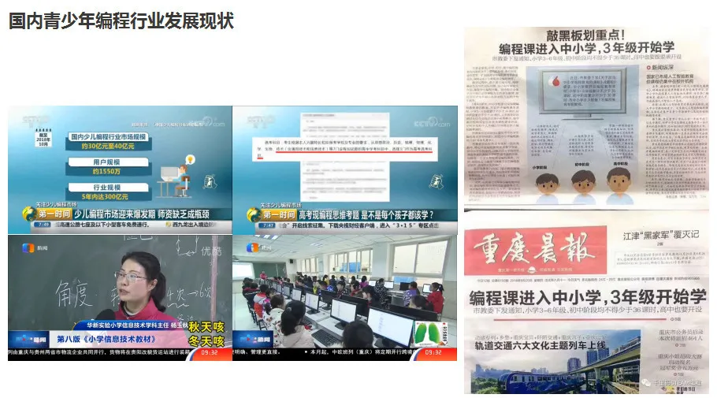

**图3-2：近年来的政策**

此外，外国的Scratch平台的成功已经给我们提供了一个很好的先例，Scratch平台主打为孩子们提供一个良好的少儿学习编程的平台，激发少儿学习编程的热情，激励了教育者的热情，我们可以很好地借鉴其发展模式，在这种模式下进行跟进、创新。此前他与腾讯的合作在中国也是如火如荼。如图3-3：



**图3-3 Scratch的创始人、MIT媒体实验室教授米切尔·雷斯尼克在上海的演讲**

### 2.3.2 发展的趋势

此前tynker平台（国外少儿编程平台）创始人Krishna Vedati，就有过少儿编程上地问题，他虽身为tynker公司的创始人，同时是以为父亲，他的儿子去了斯坦福大学的编程营，被要求在2周之内编写一个游戏，但是在2周后他的儿子完全不知道其中的任何基础知识。这就让人深思，是该激发孩子的兴趣去学习呢？还是撇开兴趣，让他们去接受一些理论枯燥的知识呢？

如此看来，在国外这么一个少儿编程教育较为完整的环境里，仍然存在着一些致命的问题。反观国内刚刚起步的少儿编程教育，是否会有更多不完善，缺失的教学技术。所以我们建立一个教育者们可以更好交流互助的平台，共享已经现存的一些帮助少儿更先进学习编程的方法，让教育者们在这些现存的资源上进一步创新。而且我们还接入了通讯录的功能，这样实时的交流，更能擦出创造性的火花，尽快让中国的少儿编程体系结构完善，让中国少儿编程教育快速发展。不仅如此，我们的平台还有一个远程操控的功能，在这个信息爆炸式增长的时代，每个领域，每个专业，甚至都是分门别类，完成一个项目需要的技术要求广泛、繁多。通过这个远程操控的平台，需求者可以在更短的时间内，更精确地找到所需要的技术人员来弥补其缺陷，在任何工程、技术的现场指导和技术支持，使资源利用最大化，真正达到互联的效果。

### 2.3.3 决定其发展因素

现如今，手机几乎覆盖了所有的家庭，人们通过手机进行通讯、网上购物、休闲娱乐等等，手机已经变成人们生活中必不可少的一部分。随着5G时代的到来，实现万物互联，智能手机更是参透到我们生活中的方方面面。下班回家路上远程操控家中的电饭煲煮饭、开启空调到家就可以享受清凉

➢随着时代的发展，普通论坛、平台上的只有通过文字或者图片的传输信息似乎已经不能满足人们的需求了。进行实时的通讯或是远程地直接操作，或许更能有效、精准地解决手中的问题。并且在5G时代的来临，远程操控变得可实现性，不会因为没有实时的、稳定的传输造成工程上的失误。远程操控在各行各业地技术指导上慢慢变得突出。

# 第三章 产品与服务

* 1. **产品背景**

随着计算机应用深入工作、生活的方方面面，在计算机、以及计算机相关软件的应用、开发过程中自然会存在一些用户自身无法解决的各种问题。为了解决这些问题，用户会通过周边的朋友进行求助，或者通过互联网进行相似问题的搜索，以期得到解决问题的方法，又或者在某些论坛发布自己的需求，以期得到有经验用户的帮助。这些解决方法大都需要用户对自身系统、需求有较好的了解，否则，即便有了一些图文解答也无法解决自身问题。

再比如，在学习程序设计、进行软件开发、软件部署的过程中，常常会遇到一些以难以解决的问题，此时若能够求助有经验的人员，通过具体的操作帮助其解决问题，这对于处于困扰中的用户而言是多么的重要。再比如，一些客服人员需要远程指导用户解决软件应用中的问题，通常难以找到一个很好的远程服务平台而只能选择更加费时费力的语音、图文指导方式。

此外，对于某些具有较高技术含量的工作，例如车辆在野外抛锚了，司机无法自己判断并进行车辆的修复，此时若可以通过互联网及时找到一名相关技术专家，并通过远程视频的方式进行问题的判断和指导，必将能够有效解决问题。因此，具备远程服务的互助系统的应用，必定会给一些技术人员提供更多的发挥空间，也给需求方提供更加便捷的服务。

虽然现有的即时通讯系统提供了远程协助功能，但受限于用户好友的知识领域未必能够全覆盖，常常无法在好友中找到帮助者。而现有论坛等交流平台，又无法做到即时联系，有效远程沟通的问题。

* 1. **产品概况**

产品为远程服务的互助系统及其方法，系统包括用户端软件和Web子系统，用户端软件和Web子系统之间通过网络连接；两个用户端软件之间在进行远程服务互助时通过网络连接，Web子系统包括了Web服务器、应用服务器、数据服务器，Web服务器提供动静态页面和Web服务；应用服务器用于支持Web子系统的各类业务支持，数据服务器提供整个系统所有数据的存储；用户端软件提供用户与Web子系统交互、用户与其他用户进行互助功能。

本产品由Web子系统提供一个需求发布、匹配和交互的平台，用户端软件提供远程实时互助支持。本产品为每个问题提供积分报酬，有效激发提供服务方提供更加周到的服务支持，便于服务需求方付出代价后得到更加周到的服务支持。

* 1. **产品核心技术**

本产品公开了一种基于远程服务的互助系统，其包括用户端软件和Web子系统，用户端软件和Web子系统之间通过网络连接；两个用户端软件之间在进行远程服务互助时通过网络连接.其中Web子系统、用户端软件、浏览器的交互关系如图3-1：

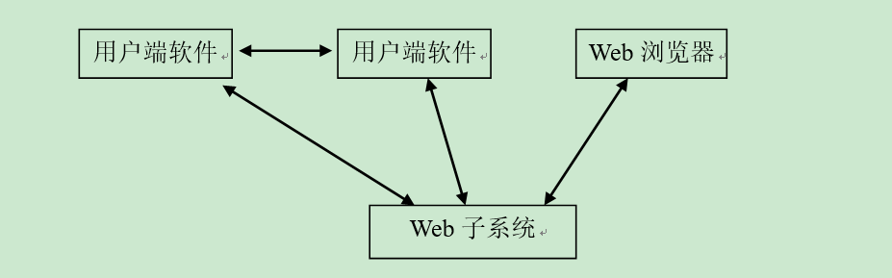

**图3-1 Web子系统、用户端软件、浏览器的交互关系图**

Web子系统包括了Web服务器、应用服务器、数据服务器，Web服务器和应用服务器之间以及应用服务器和数据服务器之间分别通过网络连接，Web服务器提供动静态页面和Web服务，Web服务器是用户通过浏览器或者客户端软件与Web子系统进行交互的窗口；应用服务器用于支持Web子系统的各类业务支持，应用服务器起到Web子系统的中心控制作用；数据服务器提供整个系统所有数据的存储，数据服务器在接受到应用服务器的数据操作请求后进行相应的数据操作并返回相应的结果；用户端软件提供用户与Web子系统交互、用户与其他用户进行互助功能。进一步：

* Web服务器为安装了Web信息服务软件的计算机。
* 各类业务支持包括支持实时数据查询业务、数据发布业务、系统管理业务、用户连接维护。
* 用户端软件安装在计算机或者智能移动设备上，根据硬件（如计算机和智能移动设备）和操作系统（如win CE， Android， iOS等）的不同，可以分为多个版本，但其具有的功能相似，统称为用户端软件。
* 用户端软件包括交互界面、中心控制模块、实时数据采集模块、桌面系统控制模块和通信模块，用户端软件的交互界面提供用户与用户端软件之间的交互接口，用户端软件的中心控制模块负责用户端软件各模块之间的协调控制，用户端软件的实时数据采集模块根据中心控制模块的指令进行用户桌面系统界面的图像、用户摄像头视频和图像数据、麦克风音频数据的采集，用户端软件的桌面系统控制模块用于按照中心控制模块发出的指令进行本地计算机桌面系统的控制，通信模块负责实现与远程Web子系统的之间的通信以及在用户端软件处于互助状态下与另外一个用户端软件进行通信。
* 本地计算机或智能移动设备桌面系统的控制包括点击、输入操作的模拟，其点击和输入会由于用户端软件是计算机版或智能移动设备版而有所不同。
* 网络连接包括局域网互联和广域网互联，遵循统一的通信协议。

其中Web子系统、用户端软件的主要模块及交互如图3-2

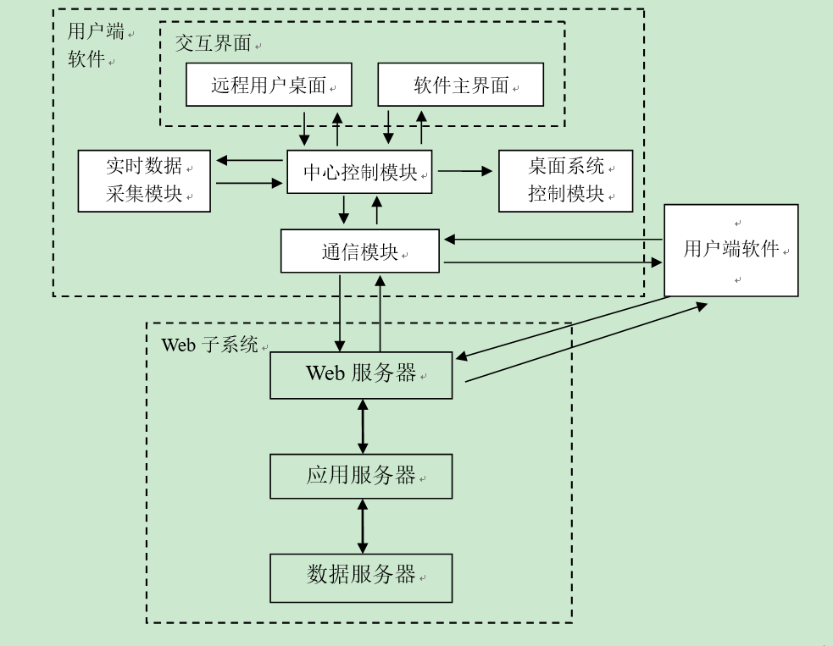

**图3-2 Web子系统、用户端软件的主要模块及交互**

* 1. **产品优势**

功能优势：

* 广泛性：Web子系统允许所有用户在此发布自身的需求、问题，同时这些用户也是帮助他人解决实际问题的服务提供者，对平台上的所有用户而言，都是平台的服务提供者，也同时是服务的接受人。
* 互助方式的直观性：本系统包括的用户端软件为服务提供者和服务的接受者提供了一个直观的交互模式，二者可以通过用户端软件实现视频、语音的交互，在需要时，服务的提供者还可以直接通过该软件登录服务接受人的计算机或智能移动设备的系统桌面，进行实时操作和指导。
* 参与者的激励：服务接受者在提出自身的需求时，可以通过设定一定的报酬，从而激励服务的提供着提供及时、准确的服务，从而形成平台的良性发展。
* 应用的广泛性：该系统可以为各行业提供服务共享、互助的平台支持；首先，语音和视频的支持使其不局限于计算机系统、智能移动设备、软件等方面的应用；移动设备上的用户端软件可以把该系统应用于任何工程、技术的现场指导和技术支持。

个性优势：

* 此产品主要针对主对象为少儿编程，目前在国内还没有出现类似专门提供少儿编程互助的产品。国内外主流少儿编程社区（Scratch、tynker）主要为在线学习平台。
* 传统互助社区系统主要有且仅有图文解答，即使较为详细解决方法大都需要用户对自身系统、需求有较好的了解。产品远程服务平台很好解决了单纯远程语音和图文方式解决的缺陷。

1. **市场营销**

**4.1市场分析**

**4.1.1市场宏观分析**

国务院发布《新一代人工智能计划》，在基础教育阶段推广编程教育，使得编程教育进入公立校体系，进一步地带动了校外培训的市场规模。目前，一、二线城市已有超过200家的少儿编程培训机构。据鲸准研究院测算，目前少儿编程学员已超过1550万名，市场规模超过40亿，约占少儿素质教育市场的十分之一。并且此行业高速增长，有望在2021年诞生独角兽。

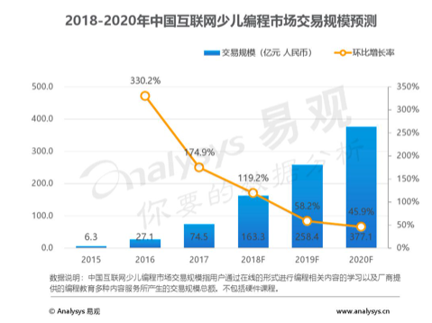

**4.1.2市场微观分析**

目标用户广泛。随着少儿编程的普及以及政策的发布，各个城市相继出现少儿编程培训机构。对于少儿编程的目标用户来说，不仅仅是生活在一二线的“精英”家长，三四线城市市场的潜力在慢慢显示出来。少儿编程品牌编程猫非一线城市学院比例已超过80%，核桃编程的在读学员超过35万人，其中30%的用户来自三线以下的小城市，达10.5万人。

**4.2竞争分析**

就论坛来说，全国最大的论坛天涯论坛，其目标客户十分广泛，缺乏针对性、精准性，关于少儿编程问题的讨论仅仅只有5页，回复数从0到8不等。而少儿编程教学作为一个新兴行业，关于少儿编程的论坛并不常见，更多的是少儿编程线上教学网站或者少儿编程社区，例如编程少年、米加少儿编程社区、少儿编程之家等等。这些社区提供少儿编程相关文章、举办线上编程大赛以及编程游戏，但并没有提供少儿编程用户之间讨论的一个平台。就目前来说，具有针对性的少儿编程论坛还是相当稀缺的。

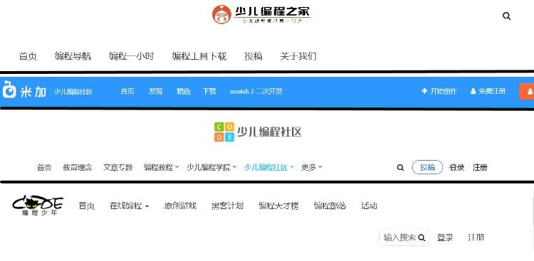

**4.3SWOT分析**

**4.3.1优势（strength）**

1. 技术上，可以为各行业提供服务共享、互助的平台支持；首先，语音和视频的支持使其不局限于计算机系统、智能移动设备、软件等方面的应用；移动设备上的用户端软件可以把该系统应用于任何工程、技术的现场指导和技术支持。
2. 运营推广上，强执行能力的团队并不可少。团队队员均为软件工程专业，与目标用户近，懂得目标用户的需求及其痛点。
3. 在决策与市场反馈上，小创业团队更容易掉头，转型更快。
4. 产品上，产品本身走的是细分路线，具有十分明确的目标人群及需求工程，更容易地被客户理解和接受。产品满足了少儿编程市场上专属论坛的需求，超越了现在市场上存在的单向信息输出的产品。

**4.3.2劣势（weakness）**

1. 刚刚起步，团队的经验都比较不足，团队间需要相互磨合。在创业初期，团队在技术和运营方面的经验较少，在市场上属于较为被动的。
2. 技术方面，产品Web端与客户端之间由于跨语言开发，Web端对用户端的调用成为目前的一个重大技术瓶颈
3. 创业初期，产品进入市场的渠道有限。且产品目标人群过于集中，进入市场后知名度较难打响。

4.3.3机会（opportunity）

1. 少儿编程有望成为国内k12教育的新蓝海，少儿编程项目受资本青睐，中国市场潜力巨大，是国内教育行业的后起之秀。且国内政策支持。2016年6月，《教育信息化“十三五”规划》把信息化教学能力纳入学校办学水平考评体系，将STEAM教育纳入基础学科。2017年7月，国务院印发《新一代人工智能发展规划》，明确提出在中小学阶段设置人工智能相关课程，逐步推广编程教育。另外，继浙江省将信息技术（含编程）纳入高考项目，天津、南京将编程列入中高考特长生招生范围。
2. 市场上与少儿编程相关的网站局限于制作、教学，用户没有一个固定的平台能够交流、讨论。我们产品的出现可以弥补市场上的空缺。

4.3.4威胁（threat）

1. 竞争者的出现。少儿编程作为一个新兴行业，虽然现在相关的产品并不多，但在未来肯定会涌现出一批与少儿编程相关的服务性产品。
2. 对于技术、资金、资源都有较大的需求及门槛。

**4.4营销策略**

4.4.1市场定位及目标客户

（1）市场定位：为正在学习少儿编程的用户提供交流平台

（2）目标客户：学习少儿编程的人群

4.4.2营销目标

1. 前期：采用无差异化营销模式，尽可能地吸引更多的用户。因为团队刚刚起步，采用单一的营销策略，可以降低生产成本、管理费用及销售费用，最大地吸引到目标用户。
2. 发展战略

Z极深发展轴

浅需求——深需求

X横向发展轴

国内——国际

浏览——核心

Y纵向发展轴

横向发展轴（X轴）定义为用户指向轴，在这个方向上，接受型用户主要是与少儿编程相关的用户。他们会先从了解少儿编程这个行业开始，逐步发展成学习少儿编程。可以把产品目标用户在细分为三个阶段：

重度用户（核心用户）：学习少儿编程已有一定的年限，对于这些用户来说，关注点在于编程行业未来的发展的相关讨论及信息。

轻度用户：少儿编程学习刚刚起步，对于这些用户来说，关注点在于基本编程问题的交流及讨论。

浏览用户：未学习但有意学习少儿编程的用户，他们所关注的是少儿编程的浅层了解。

未来发展中应当创建一个良好的论坛氛围，为以后能顾更好的吸引用户做准备。

纵向发展轴（Y轴）定义为区域指向轴，在这个方向上，本产品初期注重中国市场的发展，在未来团队逐步发展起来后，会考虑扩展海外交流功能，以少儿编程最为纽带，把世界各地具有编程兴趣的孩子们汇聚在一起。

极深发展轴（Z轴）定义为需求与功能轴，在这个方向上，未来的发展规划是进一步地挖掘用户的潜在需求。在未来，我们要着重注意如何做好一个产品既具有工具性——帮助用户找到问题的答案，又具有平台性——提供用户所需要的信息。

4.4.3营销组合策略

1. 产品策略：物质形态产品和非物质形态产品

核心产品：为学习少儿编程的用户提供交流讨论的平台.

形式产品：在论坛名称、logo、论坛界面布局方面加以设计，增强用户使用时的满意度和舒适感。

外延产品：加强用户管理关系，及时解决用户对于论坛所存在问题的抱怨或投诉，将“客户至上”的理念根植于团队的文化基因之中。

1. 渠道策略：采用直接营销渠道模式

直接营销渠道：开发商 用户

（3）营销方式：双微，即开通认证微信公众号与微博企业号；利用微信公众号文章、微博博文进行宣传，带动线上讨论量；线下采取与少儿编程学习机构进行合作，提高论坛曝光率。

**第五章 财务预测**

**5.1投资预测**

5.1.1总投资

项目总投资为6万元

5.1.2项目成本估算

公司创立第一年共需资金3万1千元左右，这些资金用于购买设备、管理、销售费用等，剩余的资金将作为公司的少量流动现金与开办费用。

|  |  |  |
| --- | --- | --- |
| 费用项目 | | 资金 |
| 设备购买 | | 21，000.00 |
| 办公销售费用 | 广告费  办公费 | 3，000.00  2，000.00 |
| 管理费用 | 差旅费  专利费 | 2，000.00  600.00 |
| 财务费用 | 办公用品支出 | 1，000.00 |
| 研发开支 | | 1，184.00 |
| 合 计 | | 30，784.00 |

**5.2融资计划**

初步融资计划：融资预计6万元，出让30%股份。

本次融资计划：1.建立一个完善的、独立的，基于当下用户需求的论坛。

1. 完善技术平台。
2. 团队的建设费用。

**5.3风险资本的退出**

随着公司的不断发展，风险资本会得到较好的收益，公司成熟后，风险投资商通过一定的渠道和方式，将其资本由股权形态转化为资金形态，从而进行收回投资。对于风险投资商来说，风险资金的退出，收益回报的实现，可以使投资者将其资金从不成功的风险投资公司中退出，投资于更成功的风险投资公司。对于公司而言，风险资本的退出有利于加强创业者对公司的掌控权，并且能够坚定创业者的信心。

选择合适的风险资本退出方式及时间也对企业有着重大的影响。下列是我们为风险投资商选择的风险资本退出方式。

1. 回购退出

被其他公司并购，意味着原来的风险企业将会失去独立性，公司的经营也常常会受到影响，这是公司管理层所不愿看到的，因此，将风险企业出售给其他企业有时会遇到企业管理层和员工的阻力。采用风险企业管理层或员工回购的方式，既可以让风险资本顺利退出，又可以避免风险资本退出给企业运营带来太大的影响。

1. 清盘退出

若投资后企业遇到经营不善、或者管理层遭遇到重大变动、或者收到市场和环境的重大不利影响，分线投资商只能选择清盘的方式以及时有效地减少并停止投资损失.

**5.4财务报表预测**

5.4.1营业收入预测

|  |  |  |  |  |
| --- | --- | --- | --- | --- |
| 年份  项目 | | 第一年 | 第二年 | 第三年 |
| 广告投放收入 | | 18，400.00 | 27，300.00 | 39,500.00 |
| 赞助收入 | | 9，000.00 | 13，000.00 | 15，000.00 |
| **预计收入额** | | **27,400.00** | **40,300.00** | **54,500.00** |
| 预计  现金  流入  表 | 第一年 | 19，180.00 | 8，220.00 |  |
| 第二年 |  | 28，210.00 | 12，090.00 |
| 第三年 |  |  | 38，150.00 |
| 合 计 | | 19，180.00 | 36，430.00 | 50，240.00 |

注：收入70%在当年收现，30%在次年收现

5.4.2费用支出预测

|  |  |  |  |
| --- | --- | --- | --- |
| 年份  项目 | 第一年 | 第二年 | 第三年 |
| 广告费 | 3，000.00 | 4，200.00 | 6，100.00 |
| 办公费 | 2，000.00 | 2，400.00 | 3，000.00 |
| 差旅费 | 2，000.00 | 3，000.00 | 4，000.00 |
| 专利费 | 600.00 | 600.00 | 600.00 |
| 研发支出 | 1，184.00 | 3，389.00 | 5，928.00 |
| 办公用品 | 1，000.00 | 1，000.00 | 1，000.00 |
| 总计 | 9，784.00 | 14，589.00 | 20，628.00 |

5.4.3财务报表预测

资产负债表

|  |  |  |  |  |  |  |  |
| --- | --- | --- | --- | --- | --- | --- | --- |
| **资产** | 第一年 | 第二年 | 第三年 | 负债及 所有者权益 | 第一年 | 第二年 | 第三年 |
| 流动资产: |  |  |  | 流动负债： |  |  |  |
| 货币资金 | 14，168.80 | 56，103.82 | 62，547.58 | 应付账款 | 0.00 | 2，000.00 | 5，000.00 |
| 应收帐款 | 5，000.00 | 5，000.00 | 5，000.00 | 应交税费 | 772..80 | 2，238.05 | 4，203.40 |
| 应收票据 | 30，000.00 | 10，000.00 | 30，000.00 | 应付股利 | 610.98 | 3，080.59 | 4，477.55 |
| 流动资产合计 | 49，168.80 | 72，103.82 | 97，547.58 | 总计 | 1，383.78 | 7，318.64 | 13，680.95 |
| 固定资产: |  |  |  | 所有者权益： |  |  |  |
| 固定资产原价 | 21，000.00 | 21，000.00 | 21，000.00 | 实收资本 | 68，950.00 | 68，950.00 | 68，950.00 |
| 减:累计折旧 | 7，000.00 | 14，000.00 | 21，000.00 | 资本公积 | 0.00 | 0.00 | 0.00 |
| 固定资产净值 | 14，000.00 | 7，000.00 | 0.00 | 盈余公积 | 359.40 | 2，171.51 | 4，805.36 |
| 无形资产 | 8，950.00 | 8，950.00 | 8，950.00 | 未分配利润 | 1，425.62 | 8，613.67 | 19，061.27 |
| 资产合计 | 72，118.80 | 87，053.82 | 106，497.58 | 负债和所有者权益总计 | 72，118.80 | 87，053.82 | 106，497.58 |

损益表

|  |  |  |  |
| --- | --- | --- | --- |
| 年 份  项 目 | 第一年 | 第二年 | 第三年 |
| 一、营业收入 | 12，880.00 | 24，630.00 | 35，840.00 |
| 减：销售费用 | 3，000.00 | 4，200.00 | 6，100.00 |
| 管理费用 | 13，784.00 | 17，389.00 | 21，528.00 |
| 二、营业利润 | -3，904.00 | 3，041.00 | 8，212.00 |
| 加：营业外收入 | 6，300.00 | 11，800.00 | 14，400.00 |
| 减：营业外支出 | 0.00 | 2，000.00 | 3，000.00 |
| 三、利润总额 | 2，396.00 | 12，841.00 | 19，612.00 |
| 减：所得税费用 | 0.00 | 760.25 | 2，053.00 |
| 四、净利润 | 2，396.00 | 12080.75 | 17，559.00 |

现金流量表

|  |  |  |  |
| --- | --- | --- | --- |
| **项 目** | 第一年 | 第二年 | 第三年 |
| 经营活动产生的现金流量: |  |  |  |
| 投放广告收到的现金 | 7，880.00 | 24，630.00 | 30，840.00 |
| 现金流入小计 | 7，880.00 | 24，630.00 | 30，840.00 |
| 购买商品支付的现金 | 1，000.00 | 1，000.00 | 1，000.00 |
| 支付的所得税 | 0.00 | 0.00 | 0.00 |
| 现金流出小计 | 1，000.00 | 0.00 | 1，000.00 |
| **经营活动产生的现金流量净额** | 6，880.00 | 23，630.00 | 29，840.00 |
| 筹资活动产生的现金流量： |  |  |  |
| 吸收权益性投资所收到的现金 | 30，000.00 | 30，000.00 | 0.00 |
| 现金流入小计 | 30，000.00 | 30，000.00 | 0.00 |
| 分配股利所支付的现金 | 0.00 | 610.98 | 3，080.59 |
| 现金流出小计 | 0.00 | 610.98 | 3，080.59 |
| **筹资活动产生的现金流量净额** | 30，000.00 | 29，389.02 | -3，080.59 |

**第六章 风险分析**

6.1技术风险

由于团队研发人员不足且有一定技术难度，项目现阶段还难以完成。部分模块开发遇到技术实现的困难缺少相关经验丰富开发人员的指导

解决办法：加大研发投入，加强技术研发队伍的建设，提高整体研发能力；

邀请相关领域经验丰富的工程师指导培养提高团队的技术水平，高效率攻克技术难点。使得项目进度顺利推进。

6.2市场风险

少儿编程是一个新兴行业，少儿编程论坛作为传统服务进入新兴市场，前期可能会出现用户不多的情况。

解决办法：加强论坛服务功能，尽量满足每位用户的需求；做好前期线上线下宣传工作，突出本产品服务的独特优势；建立一套完善的用户反馈体系，及时了解产品的不足；与少儿编程机构协同合作，达到利益最大化。

6.3管理风险

管理运作过程中因信息不对称、管理不善、判断失误等都会影响到管理的水平。

解决办法：加强团队队员的自身品德修养，管理人员要尤其主要协作沟通能力，培养自己的管理创新意识和创新能力；充分发挥扁平化只能小组的优势，提高组织效率和灵活性，同时还要提高团队凝聚力；研究收集相关行业团队的成功经验，取其精华适用于团队。

6.4财务风险

公司刚刚起步，前期项目可能会遇到资金紧张，周转速度不够快，一定程度上可能会面临着不能及时融资而出现资金链断裂的风险。

解决办法：完善公司的财务制度，定期做好财务汇报，加强与风险投资商的沟通；做好风险预测，开源节流，控制财务成本。